**Кому:** Бухгалтеру

**Декларация по УСН.**

Анонс: Организациям и индивидуальным предпринимателям нужно подать декларацию по УСН за 2024 год по новой форме. Обновили также порядок заполнения и формат подачи.

Декларацию по УСН налогоплательщики подают за налоговый период - год, при этом (п. 1 ст. 346.19, п. 1 ст. 346.23 НК РФ):

- организации сдают декларацию не позднее 25 марта следующего года;

- ИП сдают декларацию не позднее 25 апреля следующего года.

Организации и ИП смогут подать декларацию обновленной форме.

Далее и подробнее в документе:

**Документ:** [*Обзор: "Налоги и отчетность в марте 2025 года: основные изменения" (КонсультантПлюс, 2025) {КонсультантПлюс}*](https://login.consultant.ru/link/?req=doc&base=LAW&n=499326)

Внимание!!! Наши специалисты дополнительно по данной теме подготовили подборку документов:

1. Готовое решение: Как организации заполнить декларацию по УСН с объектом "доходы минус расходы" за 2024 г. (КонсультантПлюс, 2025)
2. Готовое решение: Как организации заполнить декларацию по УСН при объекте "доходы" за 2024 г. (КонсультантПлюс, 2025)
3. Готовое решение: Как ИП с объектом "доходы" заполнить новую форму декларации по УСН за 2024 г. (КонсультантПлюс, 2025)
4. Готовое решение: Как ИП с объектом "доходы минус расходы" заполнить новую форму декларации по УСН за 2024 г. (со 2 января 2025 г.) (КонсультантПлюс, 2025)
5. Форма: Декларация по УСН за 2024 г., заполняемая ИП с объектом "доходы минус расходы" (Форма по КНД 1152017) (образец заполнения) (КонсультантПлюс, 2025)
6. Форма: Декларация по УСН за 2024 г., заполненная ООО с объектом налогообложения "доходы минус расходы" (Форма по КНД 1152017) (образец заполнения) (КонсультантПлюс, 2025)

**Рекомендации:**

Для поиска подборки материалов по этой теме удобно воспользоваться строкой Быстрого поиска.

В строке напишем: *Декларация по УСН за 2024 год*. Построим список документов.

Для экономии времени при работе со списком документов удобно воспользоваться переходом по вкладкам Быстрого поиска.

На вкладке «Консультации» вы увидите подборку наших фирменных материалов (Типовые ситуации, Готовые решения, ответы экспертов)

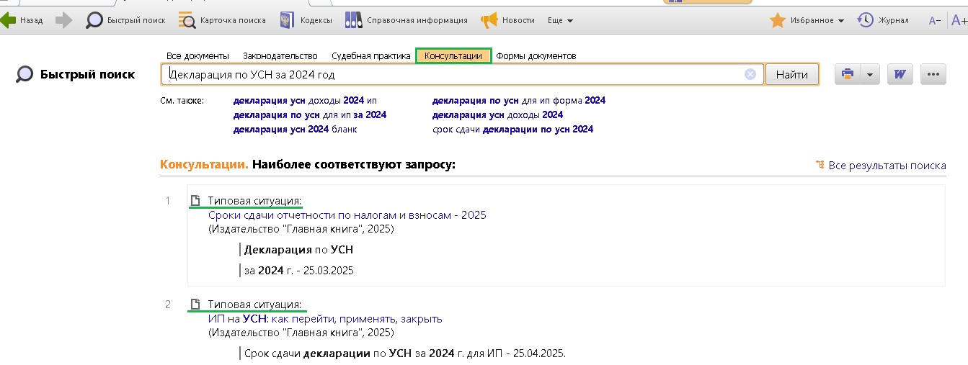

На вкладке «Формы документов» - подборка различных форм.

